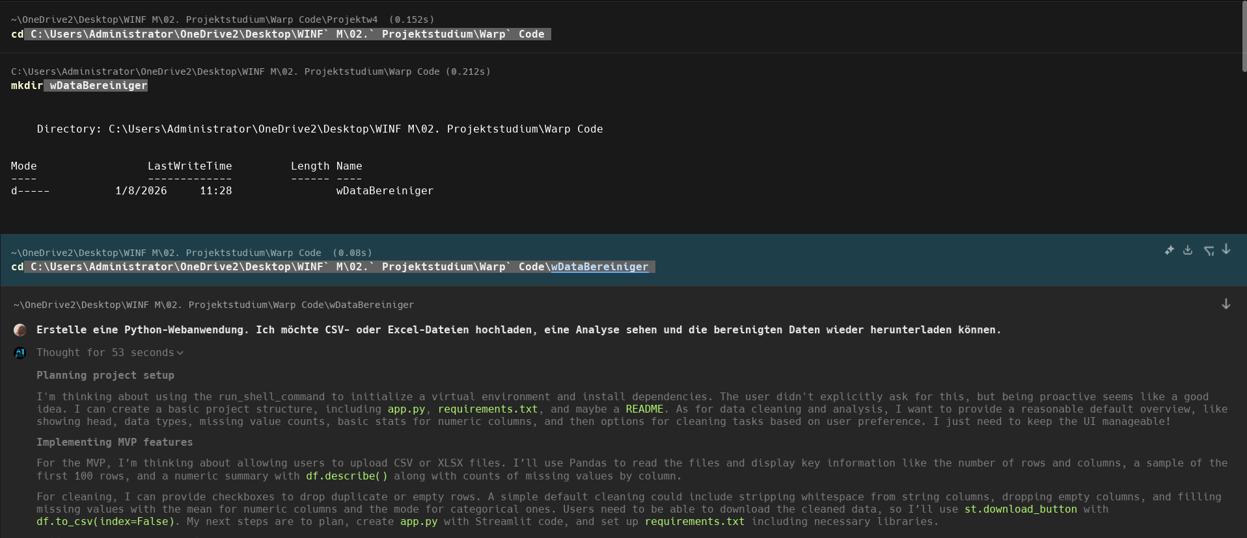
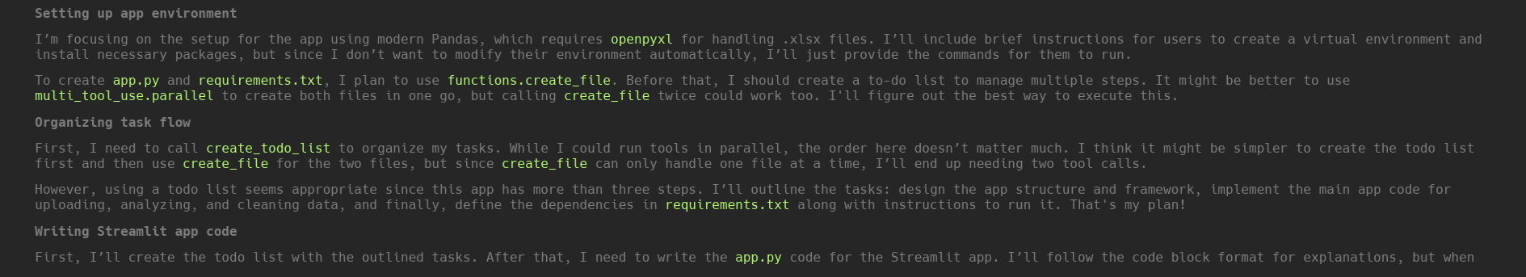
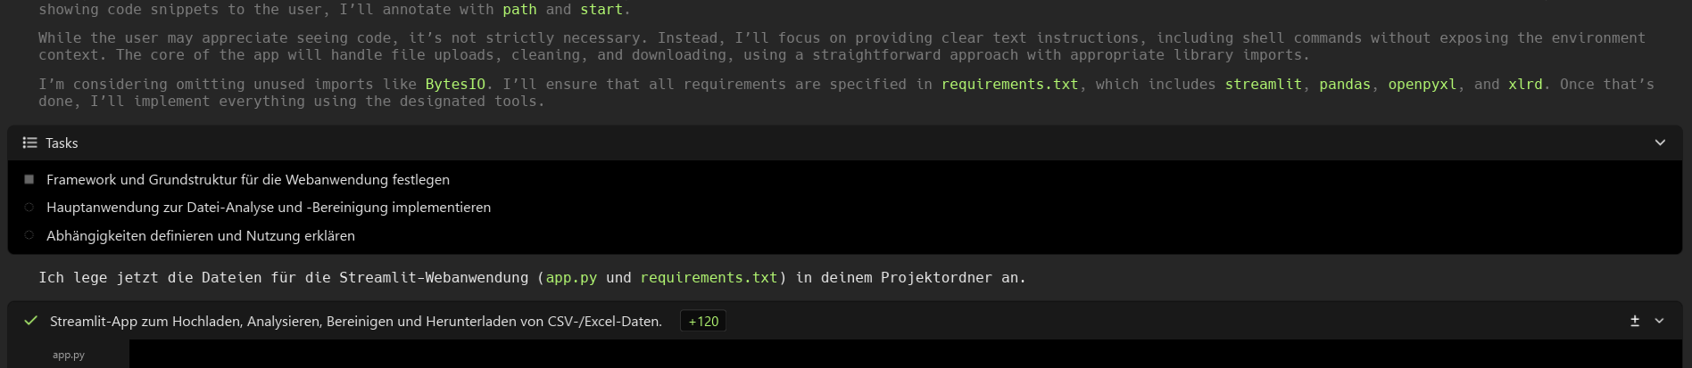
import streamlit as st
import pandas as pd

st.set_page_config(page_title="Daten-Bereiniger", layout="wide")

st.title("Daten-Bereiniger")
st.write("Laden Sie eine CSV- oder Excel-Datei hoch, sehen Sie eine Analyse und laden Sie bereinigte Daten wieder herunter.")

st.sidebar.header("1. Datei hochladen")
uploaded_file = st.sidebar.file_uploader(
"CSV- oder Excel-Datei auswählen",
type=["csv", "xls", "xlsx"],
)

if uploaded_file is not None:
file_name = uploaded_file.name
file_type = file_name.split(".")[-1].lower() if "." in file_name else ""

# Datei einlesen
try:
if file_type == "csv":
# sep=None + engine="python" versucht das Trennzeichen automatisch zu erkennen
df = pd.read_csv(uploaded_file, sep=None, engine="python")
else:
df = pd.read_excel(uploaded_file)
except Exception as e:
st.error(f"Fehler beim Einlesen der Datei: {e}")
st.stop()

st.subheader("Überblick")
st.write(f"**Datei:** {file_name}")
st.write(f"**Form:** {df.shape[0]} Zeilen, {df.shape[1]} Spalten")

st.markdown("**Vorschau (max. 100 Zeilen):**")
st.dataframe(df.head(100))

# Analyse-Bereich
col1, col2 = st.columns(2)

with col1:
st.markdown("### Statistische Kennzahlen")
try:
desc = df.describe(include="all").transpose()
st.dataframe(desc)
except Exception as e:
st.info(f"Statistische Kennzahlen konnten nicht berechnet werden: {e}")

with col2:
st.markdown("### Fehlende Werte pro Spalte")
missing = df.isna().sum()
missing_percent = (missing / len(df) * 100).round(2)
missing_df = pd.DataFrame(
{
"fehlende_Werte": missing,
"Anteil_%": missing_percent,
}
)
st.dataframe(missing_df)

st.sidebar.header("2. Bereinigungseinstellungen")

drop_duplicates = st.sidebar.checkbox("Doppelte Zeilen entfernen", value=True)
drop_empty_rows = st.sidebar.checkbox("Vollständig leere Zeilen entfernen", value=True)
strip_whitespace = st.sidebar.checkbox(
"Leerzeichen am Anfang/Ende in Textspalten entfernen", value=True
)
fill_num_na = st.sidebar.checkbox(
"Fehlende Werte in numerischen Spalten mit Mittelwert füllen"
)
fill_cat_na = st.sidebar.checkbox(
"Fehlende Werte in Textspalten mit häufigstem Wert (Modus) füllen"
)

df_clean = df.copy()

# Bereinigungsschritte
if strip_whitespace:
obj_cols = df_clean.select_dtypes(include=["object", "string"]).columns
for col in obj_cols:
# In String konvertieren, dann trimmen
df_clean[col] = df_clean[col].astype("string").str.strip()

if drop_empty_rows:
df_clean = df_clean.dropna(how="all")

if drop_duplicates:
df_clean = df_clean.drop_duplicates()

if fill_num_na:
num_cols = df_clean.select_dtypes(include="number").columns
for col in num_cols:
if df_clean[col].isna().any():
df_clean[col] = df_clean[col].fillna(df_clean[col].mean())

if fill_cat_na:
cat_cols = df_clean.select_dtypes(include=["object", "string"]).columns
for col in cat_cols:
if df_clean[col].isna().any():
mode = df_clean[col].mode()
if not mode.empty:
df_clean[col] = df_clean[col].fillna(mode.iloc[0])

st.subheader("Bereinigte Daten (Vorschau)")
st.write(f"**Form:** {df_clean.shape[0]} Zeilen, {df_clean.shape[1]} Spalten")
st.dataframe(df_clean.head(100))

# Download-Bereich
st.subheader("3. Bereinigte Daten herunterladen")

csv_bytes = df_clean.to_csv(index=False).encode("utf-8-sig")
st.download_button(
label="Bereinigte Daten als CSV herunterladen",
data=csv_bytes,
file_name="bereinigte_daten.csv",
mime="text/csv",
)

else:
st.info("Bitte laden Sie links im Seitenmenü eine CSV- oder Excel-Datei hoch.")
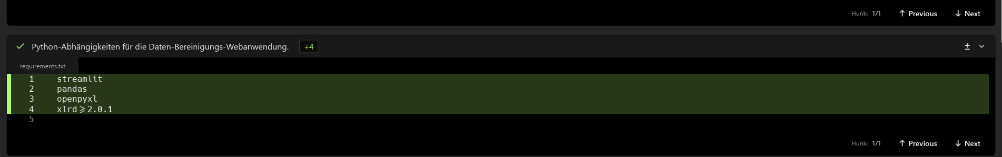
Ich habe dir eine lauffähige kleine Webanwendung mit Streamlit erstellt.

Sie kann:
• CSV- und Excel-Dateien hochladen
• einen Überblick + Statistiken + fehlende Werte anzeigen
• einige Bereinigungsschritte anwenden
• die bereinigten Daten als CSV herunterladen

1. Struktur

In deinem Projektordner liegen jetzt:

• app.py – der Quellcode der Webanwendung
• requirements.txt – die benötigten Python-Pakete

Die App macht u.a.:

• Upload (st.file_uploader) für csv, xls, xlsx
• Einlesen mit pandas.read_csv (Trennzeichen automatisch erkennen) oder pandas.read_excel
• Anzeige:
◦ Dateiname, Form (Zeilen/Spalten)
◦ Vorschau (erste 100 Zeilen)
◦ describe(include="all") als Statistik
◦ Tabelle mit Anzahl und Prozentanteil fehlender Werte je Spalte
• Bereinigung (über Sidebar-Checkboxen):
◦ Doppelte Zeilen entfernen
◦ Vollständig leere Zeilen entfernen
◦ Whitespace am Anfang/Ende in Textspalten entfernen
◦ Fehlende Werte in numerischen Spalten mit Mittelwert füllen
◦ Fehlende Werte in Textspalten mit Modus (häufigstem Wert) füllen
• Download:
◦ Bereinigte Daten als bereinigte_daten.csv per st.download_button

2. Installation der Abhängigkeiten

Führe im Projektordner im Terminal (PowerShell) aus:
